№ | Задание | Ответы | Баллы
1 | В школе есть 2 секции: волейбол и гимнастика. Каждый ученик ходит, по крайней мере, в одну из этих секций. Некоторые школьники ходят в одну секцию, а некоторые в обе. Известно, что 55% ходят на волейбол и 65% – на гимнастику. Какой процент учеников ходят в обе секции? | 20% | 10
2 | Разложите число на множители, отличные от единицы. |  | 15
3 | Найдите остаток от деления многочлена на многочлен . |  | 25
4 | Школьник написал программу, которая должна определять максимальное из введенных чисел и стал ее проверять. Ниже приведен скриншот результатов нескольких тестовых запусков.  Может ли преподаватель на основании скриншота определить, имеется ли в программе ошибка? И, если ошибка есть, то в чем она заключается? | программа работает с ошибкой, из третьего случая видно, что программа считает сумму, а не максимум | 10
5 | Электронное табло предназначено для отображения волейбольного счета. Табло управляется командами в двоичном коде: каждая команда представляет собой шестиразрядное двоичное число следующего формата:  - первый бит включение/выключение сегмента – 1 включить/ 0 – выключить;  - следующие два бита определяют номер цифры на табло в соответствии с картинкой;  - последние три бита определяют номер сегмента цифры в соответствии с картинкой;  - комбинация последних бит «000» означает обращение ко всем сегментам указанной цифры.  Какой счет будет на табло после выполнения следующей программы, если до выполнения на табло был счет 00:00?  Программа: 000001 000011 000100 000101 101000 010100 010111 110010 011101 011110 111010 | 18:25 | 20
6 | Робот может перемещаться только по направлению камеры на заданное количество шагов и управляется единственной командой: команда управления роботом состоит из 3 бит и содержит количество шагов, которое робот должен пройти. Выполнение каждой команды начинается с поворота камеры направо, после чего робот проходит указанное количество шагов.  Роботу задается программа как последовательность команд. Перейти к следующей команде робот может только выполнив предыдущую. Если робот в процессе выполнения программы встречает непреодолимое препятствие, то дальнейшее выполнение программы для него становится невозможным.  Робот помещен в лабиринт; исходные местонахождение робота и направление камеры указаны на рисунке стрелкой. Создайте программу минимального объема, по которой робот выйдет из лабиринта и запишите ее в двоичной коде.  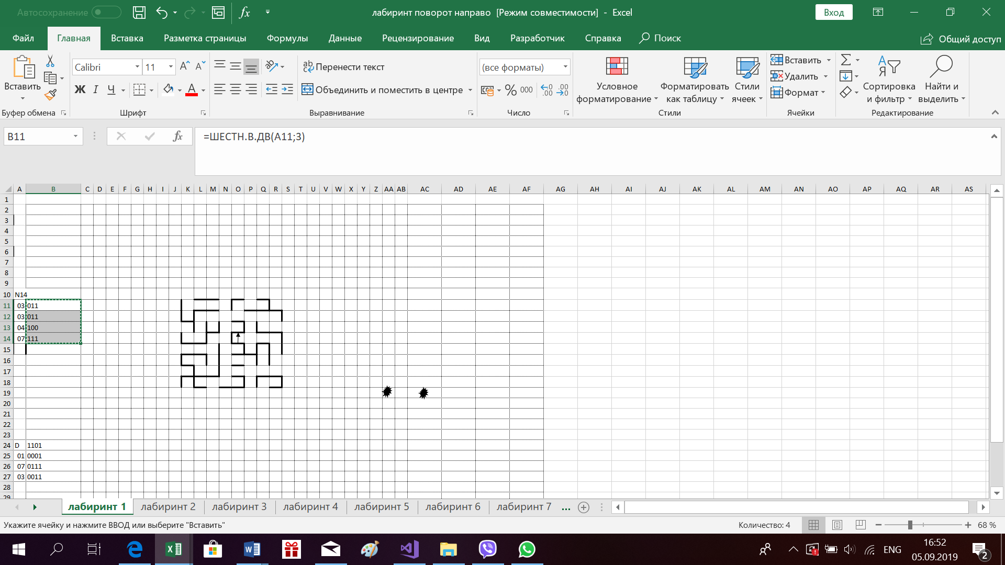 | 011 011 100 111 | 20

